Para más información, por favor contacta con Marta de Paco
móvil o +34 670 780 664 y por email
press@comunicahair.com

Importante:
Estas imágenes solo están disponibles para contenido editorial y redes sociales.
Los créditos deben ser incluidos.
Se espera la notificación de su publicación.

CHRISTIAN RÍOS
NÁCAR Collection

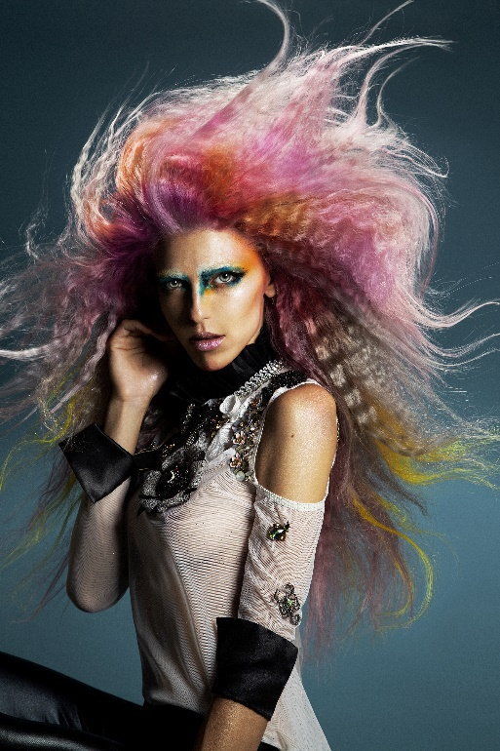

Peluquería: Christian Ríos @khrystyan28 @christianriossalon
Fotografía: Esteban Roca @esteban_roca_photo
Retocador: Esteban Roca
Maquillaje: Nacho Sanz @nachosanzmakeup
Estilismo: Christian Ríos y Chary
Productos: Revlon Professional España @revlonprofessional_es
Kevin Murphy Spain @kevinmurphyspain

CHRISTIAN RÍOS
NÁCAR Collection

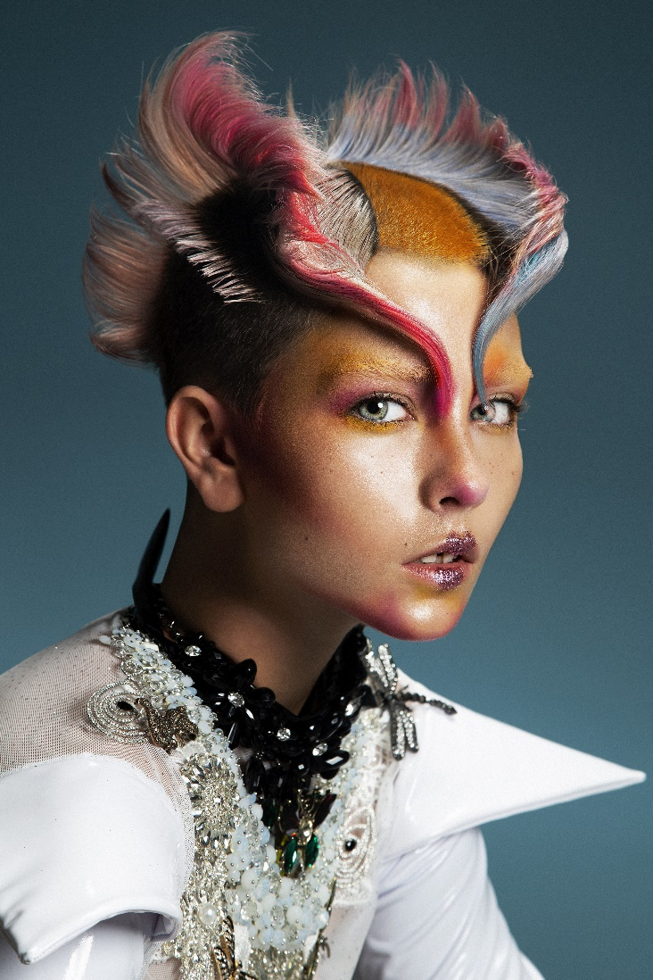

El fondo marino es un manto caprichoso y cambiante de matices cromáticos que varía al vaivén de la luz. Una transición de colores inaudita, pero a la vez armónica y siempre cargada de belleza. Eso son los motivos que inspiran esta colección con tonos tornasolados e iridiscentes, con gradaciones y formas suaves, sinuosas que reproducen el movimiento de las corrientes, la riqueza emergente de tonos de un universo oculto que en el cabello se hace emergente.

